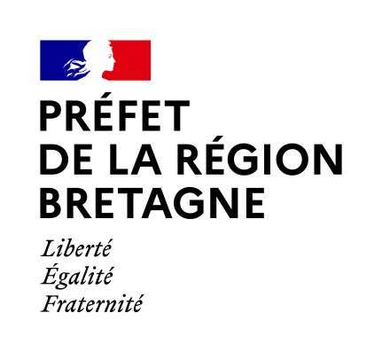
Direction régionale
de l’économie, de l’emploi,
du travail et des solidarités

Mars de l’engagement des Jeunes
Lancement du Contrat d’engagement jeune
Programme d’évènements
Mardi 1er mars 2022

- Côtes d’Armor
Signature du premier CEJ à 9h30, à l’agence Pôle emploi de Guingamp – 6 rue du 48e Régiment d’Infanterie
en présence du préfet des Côtes d’Armor, Thierry Mosimann

Signature du premier CEJ à 17h, à la préfecture des Côtes d’Armor – place du général de Gaulle à Saint-Brieuc
en présence de la secrétaire générale de la préfecture des Côtes d’Armor, Béatrice Obara

Signature du premier CEJ à 17h30, à la Mission locale de Dinan – 5 rue Gambetta
en présence du sous-préfet de Dinan, Bernard Musset

- Finistère
Signature du premier CEJ à 10h30, à l’agence Pôle emploi de Brest Iroise – 530 avenue de Tallin
en présence de l’adjointe du directeur départemental de l’emploi, du travail et des solidarités, Enora
Guillerm

Signature du premier CEJ à 10h30, à l’agence Pôle emploi de Morlaix – 10 rue Louis Lejeune
en présence du directeur départemental de l’emploi, du travail et des solidarités, François-Xavier Lorre

- Ille-et-Vilaine
Signature du premier CEJ à 10h, à l’agence Pôle emploi de Rennes Nord – 4 rue René Dumont
en présence du secrétaire général de la préfecture d’Ille-et-Vilaine, Ludovic Guillaume

Signature du premier CEJ à 11h30, à la Mission locale de Vitré – 9 Place du Champ de Foire
en présence du sous-préfet de Fougères-Vitré, Didier Doré

- Morbihan
Signature du premier CEJ à 10h15, à l’agence Pôle emploi de Vannes-Ouest – 3 rue Marie Curie à Plescop
en présence du préfet du Morbihan, Joël Mathurin

Signature du premier CEJ à 9h, à la Mission locale de Pontivy – 13 bis rue Saint-Jory
en présence de la sous-préfète de Pontivy, Claire Liétard

Signature du premier CEJ à 9h30, à l’agence Pôle emploi de Lorient Marine – 9 rue François Toullec
en présence du sous-préfet de Lorient, Baptiste Rolland
Porte ouverte à 15h30 à la mission locale de Lorient - 9bis Place François Mitterrand, 56100 Lorient

Mercredi 2 mars 2022

Atelier Collectif à 9h30, Mission Locale de Rennes, Ille-et-Vilaine, 7 Rue de la Parcheminerie

Mardi 15 mars 2022

Rencontre avec les jeunes en parcours à 14h à la Mission locale de Brest, Finistère, 7 rue Keravel
en présence du Sous-préfèt de Brest Jean-Philippe Setbon

